التَّارِيخُ: 04.12.2020
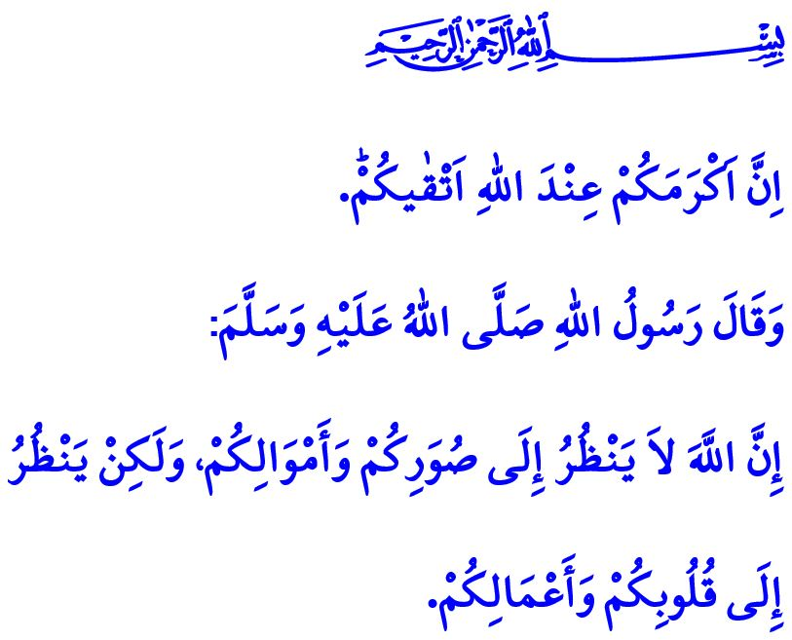
الْإِعَاقَةُ: هِيَ اِبْتِلَاءٌ يُوصِلُ إِلَى الْجَنَّةِ
أَيُّهَا الْمُسْلِمُونَ الْكِرَامُ!
إِنَّ الْحَقَّ سُبْحَانَهُ وَتَعَالَى يَقُولُ فِي الْآيَةِ الْكَرِيمَةِ الَّتِي قُمْتُ بِتِلَاوَتِهَا: "إِنَّ أَكْرَمَكُمْ عِنْدَ اللَّهِ أَتْقَاكُمْ"
أَمَّا فِي الْحَدِيثِ الشَّرِيفِ الَّذِي ذَكَرْتُهُ فَيَقُولُ الرَّسُولُ الْأَكْرَمُ صَلَّى اللَّهُ عَلَيْهِ وَسَلَّمَ: "إِنَّ اللَّهَ لاَ يَنْظُرُ إِلَى صُوَرِكُمْ وَأَمْوَالِكُمْ، وَلَكِنْ يَنْظُرُ إِلَى قُلُوبِكُمْ وَأَعْمَالِكُمْ"
أَيُّهَا الْمُؤْمِنُونَ الْأَعِزَّاءُ!
إِنَّ مَا يُعْطِي الْإِنْسَانَ وَيُكْسِبُهُ قَدْراً عِنْدَ رَبِّنَا عَزَّ وَجَلَّ لَيْسَتْ هِيَ شُهْرَتَهُ أَوْ اِسْتِطَاعَتَهُ أَوْ جَمَالَهُ أَوْ صِحَّتَهُ أَوْ غِنَاهُ. بَلْ إِنَّ الْإِنْسَانَ فِي الْأَصْلِ هُوَ مُكَرَّمٌ وَذُو قَدْرٍ عِنْدَ اللَّهِ عَزَّ وَجَلَّ بِصِفَتِهِ أَشْرَفُ الْمَخْلُوقَاتِ وَلَا شَكَّ أَنَّ طَرِيقَ زِيَادَةِ هَذَا الْقَدْرِ لَا يَكُونُ مُمْكِناً إِلَّا مِنْ خِلَالِ الْإِيمَانِ وَالْعِبَادَةِ وَالْأَفْعَالِ الصَّالِحَةِ وَالْأَخْلَاقِ الْفَاضِلَةِ. وَبِالتَّالِي، فَإِنَّ حَالَةَ الْمَرَضِ وَالْإِعَاقَةِ الَّتِي تَكُونُ مُنْذُ الْوِلَادَةِ أَوْ الَّتِي تَظْهَرُ فِيمَا بَعْدُ، هِيَ حَقِيقَةٌ لِهَذِهِ الْحَيَاةِ وَلَا تُعْتَبَرُ نَقْصاً لِلْإِنْسَانِ. بَلْ عَلَى الْعَكْسِ مِنْ ذَلِكَ فَإِنَّهَا بِمَثَابَةِ وَسِيلَةِ اِخْتِبَارٍ وَاِبْتِلَاءٍ مِنْ شَأْنِهَا أَنْ تَكُونَ نِهَايَتُهَا الْجَنَّةُ إِذَا مَا تَجَمَّلَتْ بِالصَّبْرِ وَالثَّبَاتِ وَالْهِمَّةِ.
أَيُّهَا الْمُؤْمِنُونَ الْأَعِزَّاءُ!
لَا شَكَّ أَنَّ الْمُحَافَظَةَ عَلَى صِحَّتِنَا وَاللُّجُوءَ إِلَى الطُّرُقِ الْعِلَاجِيَّةِ إِذَا لَزِمَ الْأَمْرُ، هُوَ مَا أَمَرَ بِهِ رَبُّنَا عَزَّ وَجَلَّ وَهُوَ سُنَّةُ نَبِيِّنَا صَلَّى اللَّهُ عَلَيْهِ وَسَلَّمَ. وَإِنَّ هَذَا الْوَبَاءَ الْمُعْدِيَ الَّذِي نَتَعَرَّضُ لَهُ فِي يَوْمِنَا هَذَا، لَيُذَكِّرُنَا مَرَّةً أُخْرَى بِهَذِهِ الْمَسْؤُولِيَّةِ. فَلَا رَيْبَ أَنَّنَا جَمِيعاً مُكَلَّفُونَ بِالْاِمْتِثَالِ حَقّاً لِلتَّدَابِيرِ وَبِحِمَايَةِ أَنْفُسِنَا وَشَعْبِنَا مِنْ هَذَا الْوَبَاءِ. وَإِذَا مَا قَدَّرَ اللَّهُ وَتَعَرَّضْنَا لِلْإِصَابَةِ بِهَذَا الْمَرَضِ رَغْمَ كَامِلِ جُهُودِنَا، فَيَجِبُ عَلَيْنَا عِنْدَهَا أَنْ نَتَوَجَّهَ لِلْعِلَاجِ وَأَنْ نُبْقِي عَلَى مَعْنَوِيَّاتِنَا قَوِيَّةً وَعَالِيَةً وَيَنْبَغِي عَلَيْنَا أَنْ نَصْبِرَ.
إِخْوَانِي الْأَفَاضِلُ!
إِنَّ كُلَّ مِحْنَةٍ نَمُرُّ بِهَا، مِثْلَمَا هِيَ كُلُّ نِعْمَةٍ بَيْنَ أَيْدِينَا، هِيَ بِمَثَابَةِ وَسِيلَةٍ لِنَيْلِ رِضَا رَبِّنَا عَزَّ وَجَلَّ. وَلَا يَجِبُ أَنْ نَنْسَى أَنَّهُ لَا يُكَلِّفُ اللَّهُ نَفْساً إِلَّا وُسْعَهَا. وَلَا شَكَّ أَنَّ مُسَانَدَةَ إِخْوَانِنَا الْمَرْضَى وَأُسَرِهِمْ وَإِشْعَارَهُمْ مِنْ خِلَالِ دُعَائِنَا وَمُسَاعَدَاتِنَا أَنَّهُمْ لَيْسُوا وَحْدَهُمْ وَلَيْسُوا عَاجِزِينَ، هِيَ وَظِيفَتُنَا جَمِيعاً. وَعَلَى النَّحْوِ نَفْسِهِ، فَإِنَّ غَرْسَ الْأَمَلِ لَدَى إِخْوَانِنَا مِنْ ذَوِي الْإِعَاقَةِ بِمَحَبَّتِنَا الَّتِي نُنَمِّيهَا فِي قُلُوبِنَا وَالْقِيَامِ بِتَسْهِيلِ الْحَيَاةِ وَتَذْلِيلِهَا مِنْ أَجْلِهِمْ هِيَ كَذَلِكَ مُهِمَّتُنَا جَمِيعًا. وَإِنَّهُ مَهْمَا كَانَتْ مِحْنَتُهُ، فَأَنْ نَكُونَ عَيْناً لِمَنْ لَا يُمْكِنُهُ الرُّؤْيَةَ وَلِسَانَاً لِمَنْ لَا يُمْكِنُهُ النُّطْقَ وَأُذُناً لِمَنْ لَا يُمْكِنُهُ السَّمْعَ وَقَدَماً لِمَنْ لَا يَسْتَطِيعُ الْمَشْيَ وَيَداً لِمَنْ لَا يَسْتَطِيعُ الْإِمْسَاكَ، هُوَ بِمَثَابَةِ بَابِ شَرَفٍ وَطُمَأْنِينَةٍ وَأَجْرٍ لَنَا.

سُورَةُ الْحُجُرَاتِ، الآية: 13.
صَحِيحُ مُسْلِم، كِتَابُ الْبِرِّ، 34. المُدِيرِيَّةُ العَامَّةُ لِلْخَدَمَاتِ الدِّينِيَّةِ

